Технологическая карта
Предмет |  | Английский язык |  |  |  |  | Класс |  | 2
Учитель |  | Решетнякова Татьяна Григорьевна
Тема урока |  | Спорт и спортивные игры
УМК |  | В.П. Кузовлев, Э.Ш. Перегудова и др. Английский язык. 2 класс («English 2»). Москва, «Просвещение», 2013 г.
Тип урока |  | Комбинированный
Цель |  | Образовательная: научить использовать новый лексический материал по теме «Спорт» в устной речи.  Развивающая: развивать умения: ости к логическому изложению мыслей  Регулятивная: формулировать цель деятельности на уроке с помощью учителя; выполнять учебные действия в материализованной, громкоречевой и умственной форме; осуществлять итоговый и пошаговый контроль; оценивать правильность выполнения действий.  Познавательная: ориентироваться в учебнике; осознанно строить речевое высказывание в устной форме.  Коммуникативная: слушать и понимать на слух речь учителя; работать в паре в соответствии с нормами общения; задавать вопросы и отвечать на них; соотносить графический образ слова с его звуковым.  Воспитательная: воспитывать уважительного отношения к занятиям и интересам других людей.
Методы |  | продуктивный, частично-поисковый, наглядный
Формы |  | коллективная, парная, индивидуальная
Технологии |  | компьютерная
Планируемые результаты
Предметные |  |  |  | Метапредметные |  |  |  | Личностные
Речевая и языковая компетенция в следующих видах речевой деятельности:  говорении: вести элементарный диалог-расспрос (Расспрашивать о видах спорта и степени отношения к ним).  аудировании: распознавать на слух и понимать связное высказывание, построенное на знакомом материале адекватное произношение и различение на слух звуков иностранного языка.  чтении: соотносить графический образ слова с его звуковым на основе транскрипции. Зрительно воспринимать текст, узнавать знакомые слова и понимать основное содержание.)  письмо: записать слова по образцу в алфавитном порядке. |  |  |  | Определяют и формулируют цель деятельности на уроке с помощью учителя; выполняют учебные действия в материализованной, громкоречевой и умственной форме; осуществляют итоговый и пошаговый контроль; оценивают правильность выполнения действий.  Ориентируются в учебнике; осознанно строят речевое высказывание в устной форме.  Слушают и понимают на слух речь учителя; работают в паре в соответствии с нормами общения; задают вопросы и отвечают на них. |  |  |  | Осознают роль языка и речи в жизни людей; наличествует адекватная позитивная самооценка; проявляют познавательный интерес к учебной деятельности; руководствуются значимыми учебными мотивами.
Основные понятия, изучаемые на уроке |  |  |  | Игры и виды спорта. Изученная лексика: I like playing tag/hide- and- seek/hopscotch. What is your favorite game?  Новые слова и словосочетания: I am good at playing tennis/football; swimming, skating, skiing. Are you good at...?
Планируемые образовательные ресурсы: персональный компьютер, учебник, рабочая тетрадь, аудиокурс к уроку «English 2», слайды с изображением разных видов спорта
Организационная структура урока
№ этапа | Этап урока | Деятельность |  |  |  |  | Формируемые УУД |  | ЭОР | Время
№ этапа | Этап урока | учителя |  |  |  | учащихся |  |  | ЭОР | Время
1 | Организационный этап | Включение в работу Teacher: Good morning, children. I`m glad to see you!  How are you today? |  |  |  | Подготовка класса к работе  Pupils: Good morning.  We are glad to see you!  Fine, thank you. | Личностные: самоопределение |  |  | 1 мин.
2 | Целеполагание | Создает проблемную ситуацию  Teacher: Вам пришло письмо из Лондона от Хелен и Майка.  Вас приглашают отдохнуть на весенних каникулах в международном спортивном лагере.  Кто хочет провести свои каникулы в этом лагере?  Какие основные занятия в этом лагере? (спорт)  Что вы будете делать, занимаясь спортом? (играть)  В какие игры? (спортивные)  Назовите в целом тему урока.  Нам надо серьёзно подготовиться с вами для поездки в лагерь.  Что нам нужно сделать ?  Под руководством учителя создают алгоритм «Я еду в спортивный лагерь?»  Что для этого мы должны сегодня узнать на уроке?  А какой изученный материал нам нужно повторить? |  |  |  | Формулируют тему урока, ставят цели  Pupils:  СПОРТ  СПОРТИВНЫЕ ИГРЫ  «Спорт и спортивные игры»  1.Посетить доктора  2.Запланировать новые знакомства в лагере.  3. Узнать, какими видами спорта занимаются в спортивном лагере.  Название спортивных игр и наши достижения в них ?  Расспросить друзей и рассказать о себе. | Личностные: проявляют познавательный интерес к учебной деятельности.  Регулятивные: определяют границы своего знания, незнания; определяют и формулируют цель деятельности на уроке.  Коммуникативные: планируют учебное сотрудничество с учителем и одноклассниками.  Познавательные: общеучебные (самостоятельно формулируют познавательную цель); строят свои предположения, основываясь на языковой догадке. |  |  | 2 мин.
3 | Фонетическая зарядка | Создаёт условия для правильного произношения учащимися слов, обозначающих названия любимых игр и названия материков.  Teacher:Ребята, а давайте поиграем с эхом, делайте, как я.  [h] hide  [i:] seek  [æ] tag, Africa  [ə] America, Europe, Asia  [ɒ] hopscotch  Поблагодарим эхо. |  |  |  | Повторяют звуки изолированно и в словах за учителем:  [h] hide  [i:] seek  [æ] tag, Africa  [ə.] America, Europe, Asia  [ɒ] hopscotch  Thank you. | Регулятивные: выполняют учебные действия в материализованной, громкоречевой и умственной форме; оценивают правильность выполнения действий. |  |  | 2 мин.
4 | Активизация ранее изученного материала | Создаёт условия для повторения фраз и слов по теме  Teacher:  Скажите, что нужно сделать в первую очередь, отправляясь в спортивный лагерь? (пройти медицинское обследование). Итак, вы на приёме у доктора.  Ответьте на вопросы доктора.  What is your name?  Where are from?  How old are you?  Are you talented (merry, kind, friendly, brave)  What is уоur favourite game?  Молодцы!(Well done!) |  |  |  | Отвечают на вопросы учителя  Pupils:  My name is…  I am from Russia.  I am 7.  I am friendly.  I like playing tag .(My favourite game is hide and seek) | Личностные: проявляют познавательный интерес к учебной деятельности; руководствуются значимыми учебными мотивами  Познавательные: осознанно строят речевое высказывание в устной форме.  Коммуникативные: слушают и понимают вопросы учителя, одноклассника; отвечают на вопросы |  | http://www. bebiklad.ru  http://www. doors-yanus.ru  http://www. mistermigell.ru | 3 мин.
5 | Открытие новых знаний | Создаёт условия для овладения новыми ЗУН  Teacher: Макл и Хелен прислали фотографии о занятиях детей в спортивном лагере. Давайте посмотрим какими видами спорта занимаются в этом лагере. (Tennis, swimming, football, skating, skiing ) Хоровое проговаривание за учителем.  Ex. 1 p. 72  Ребята, если вы прочитаете Ex.2 p.73, то сможете узнать у своих друзей в каких видах спорта они преуспевают.  Как они спрашивают об этом?( Хоровое проговаривание за учителем. )  Найдите ответ на вопрос.  Как называется ответ?  А как звучали бы полные ответы?  Цель: отработка нового выражения |  |  |  | Знакомятся с названиями видов спорта, отрабатывают произношение, определяют значение слов с опорой на иллюстрации  Появляются разные виды спорта. Слайд  Pupils: называют виды спорта по-английски с опорой на изображения на слайде (Семантизация лексики по картинкам, по аналогии с родным языком)  Читают названия видов спорта по транскрипции  В тексте находят предложение, в котором дан перевод и читают по транскрипции.  Are you good at swimming?  Yes, I am.  Краткий.  Yes, I am good at swimming. | Личностные: проявляют познавательный интерес к учебной деятельности  Познавательные: обобщают информацию и делают вывод  Коммуникативные: слушают и понимают на слух речь учителя и учащихся  Регулятивные: умение сохранить учебную цель, осуществление контроля своих действий  Познавательные: умение структурировать свои знания по определённой теме, ориентироваться в системе знаний. Коммуникативные: умение слушать и понимать речь друга. |  | http://www. news.rambler.ru  http://www. online-utility.org  http://www. spb.sportsp.ru  http://www. sportfm.ru  http://www. bel.ru | 8 мин.
6 | Динамическая пауза | Action rhyme  Way up high in the apple tree  (stretch both arms above your head, hands open)  Two little apples smiled at me  (keep arms above head, close hands into fists)  I shook that tree as hard as I could  (keep arms above head, «shake» tree)  Down came the apples  (bring fists down)  Mmmm, they were good!  (rub stomach) |  |  |  | Динамические упражнения | Познавательные: восприятие глаголов движения.  Регулятивные:  организация внимания и самоконтроля |  |  | 1 мин.
7 | Первичное закрепление | Первичное закрепление слов  Майк и Хелен любят рассказывать о своих любимых видах спорта и играх. Послушайте разговор и отгадайте в чём они преуспевают. Соотнесите имена с номером картинки.  А как они говорят о своих спортивных достижениях,  Упр.3 р.74 Сравните вопросительные предложения и определите с помощью какого вопроса вы сможете узнать у них в каком виде спорта они преуспевают.  Answer these questions, please. |  |  |  | Выполняют упражнения на закрепление  Pupils: Соотносят № картинки с именами.  I am good at playing tennis. I am good at playing football.  Are you good at skating…?  Yes, I am good at skating. | Личностные: проявляют познавательный интерес к учебной деятельности  Регулятивные: осуществляют самоконтроль  Познавательные: осознанно строят речевое высказывание; осуществляют классификацию по заданным критериям  Коммуникативные: слушают и понимают на слух речь учителя и одноклассников, строят фразы и реагируют на них. |  |  | 10 мин
8 | Формирование навыка диалогической речи | Teacher:  Вы хотите попасть в сборную школы? Тренерскому составу интересно знать в каких видах спорта и играх вы преуспеваете |  |  |  | Задают вопросы  Pupils: Один ученик выходит к доске, выбирает картинку, а остальные задают вопрос: Аre you good at …..?  Yes, I am good at skiing. | Личностные: осознают роль языка и речи в жизни людей; Регулятивные: выполняют учебные действия в материализованной, громкоречевой и умственной форме;  Коммуникативные: работают в коллективно в соответствии с нормами общения; задают вопросы и отвечают на них. |  |  | 5 мин.
9 | Включение нового знания в систему | Совершенствование лексико-грамматических навыков говорения  Teacher:  В лагере традиционно проводится вечер знакомств. О чём бы вы расспросили своих новых друзей и что рассказали бы о себе? |  |  |  | Деление учащихся на пары.  Pupils:  What is your name?  Where are from?  How old are you?  Are you talented (merry, kind, friendly, brave)  What is уоur favourite game?  Are you good at skating?  My name is…  I am from Russia.  I am 7.  I am friendly.  I like playing tag .(My favourite game is hide and seek).  Yes, I am good at skating | Познавательные – умение построить речевое высказывание.  Регулятивные - самоконтроль, оценка и коррекция, формирование эмоциональной устойчивости к стрессам, умение адекватно реагировать.  Личностные–проявление инициативы и самостоятельности в принятии и реализации решений. Коммуникативные: работают в паре в соответствии с нормами общения; задают вопросы и отвечают на них. |  |  | 10 мин
10 | Подведение итогов | Teacher: Ребята, вы сможете расспросить и рассказать нашим друзьям об успехах в спорте? Докажите. Составьте из предложенных слов вопросительное предложение. Карточки со словами вразброс даны на доске(you, good, Are, at, tennis? ) А ответить? |  |  |  | Pupils: Составляют предложение из слов. Задают и отвечают на этот вопрос  . Are you good at skating? - Yes, I am good at skating | Личностные: наличествует адекватная позитивная самооценка;  Регулятивные: осуществляют итоговый контроль |  |  | 2 мин
11 | Инструктаж к выполнению домашнего задания | Обеспечение понимания учащимися целей, содержания, способов выполнения домашнего задания |  |  |  | Проведение инструктажа.  Вам необходимо выполнить в рабочей тетради с. 110 – 112 Worlds for Frederick. Какие слова в алфавитном порядке из этого урока вы могли бы выписать для Фредерика. | Личностные – формирование понимания необходимости выполнения домашней работы.  Регулятивные – самоконтроль. |  |  | 1мин
 | Рефлексия | Что вы можете рассказать своим друзьям об отношении к спорту?  Продолжите предложение:  - I like….  - My favorite sports is….  - I am good …
12 | Анонсирование следующего урока |  | Вызвать интерес к следующему уроку.  На следующем уроке к вам придут гости (талисманы Олимпийских игр) . |  |  |  | Личностные – формирование мотивации.  Регулятивные – умение поддержать интерес.

Библиографический список источников и интернет-ресурсов, которые использовались при разработке урока
1. Английский язык. 2 класс. Учеб. для общеобразоват. организаций с прил. на электрон. носителе. В 2 ч. Ч. 1. / [В.П. Кузовлев, Э.Ш. Перегудова, С.А. Пастухова, О.В. Стрельникова]; Рос. акад. наук, Рос. акад. образования, изд-во «Просвещение». – 2-е изд. - М.: Просвещение, 2013.- 112 с.
- Английский язык. 2 класс. Учеб. для общеобразоват. организаций с прил. на электрон. носителе. В 2 ч. Ч. 2. / [В.П. Кузовлев, Э.Ш. Перегудова, С.А. Пастухова, О.В. Стрельникова]; Рос. акад. наук, Рос. акад. образования, изд-во «Просвещение». – 2-е изд. - М.: Просвещение, 2013.- 128 с.
- Английский язык. Рабочая тетрадь. 2 класс: пособие для учащихся общеобразоват. организаций 11-е издание Москва « Просвещение», 2014.- 127 с.
- Издательский дом «Первое сентября». Английский язык №1, 2011. – 47 с.
- Аудиокурс к уроку «English 2».
- http://www. bebiklad.ru
- http://www. bel.ru
- http://www. doors-yanus.ru
- http://www. mistermigell.ru
- http://www. news.rambler.ru
- http://www. online-utility.org
- http://www. praetoians.ws
- http://www. spb.sportsp.ru
- http://www. sportfm.ru

Приложение №1

Action rhyme
Way up high in the apple tree
(stretch both arms above your head, hands open)
Two little apples smiled at me
(keep arms above head, close hands into fists)
I shook that tree as hard as I could
(keep arms above head, «shake» tree)
Down came the apples
(bring fists down)
Mmmm, they were good!
(rub stomach)

Приложение №2

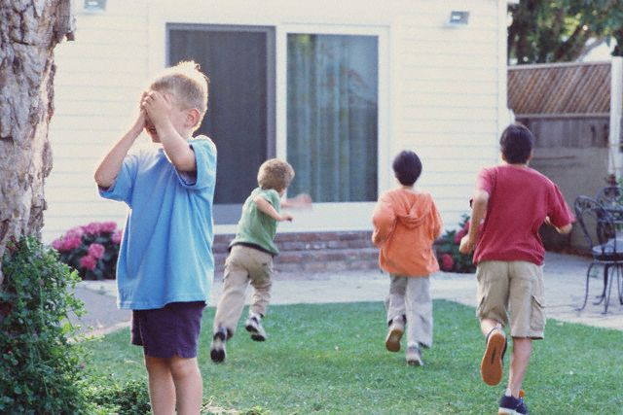

Hide – and – seek

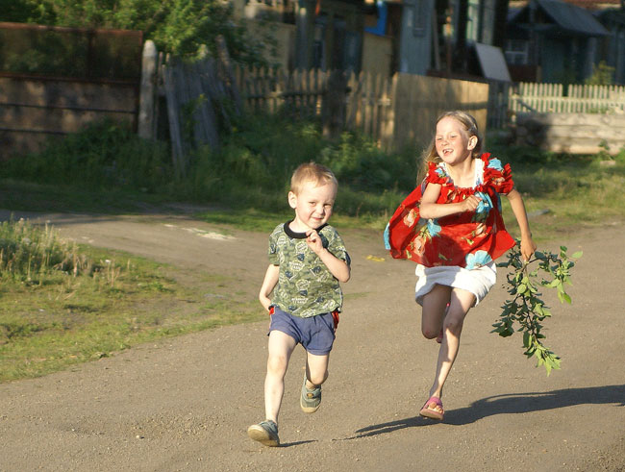

Tag

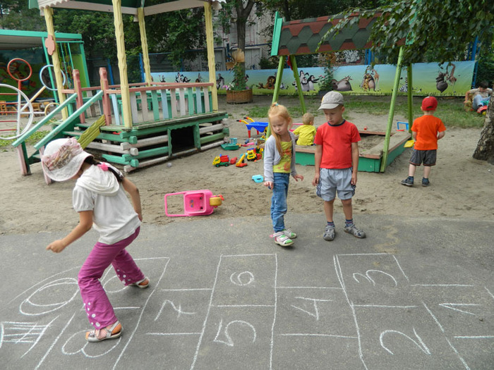

Hopscotch

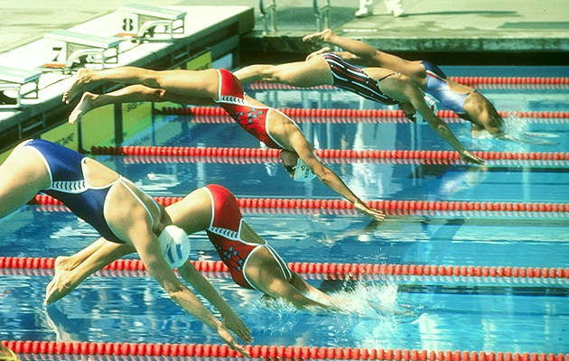
Swimming

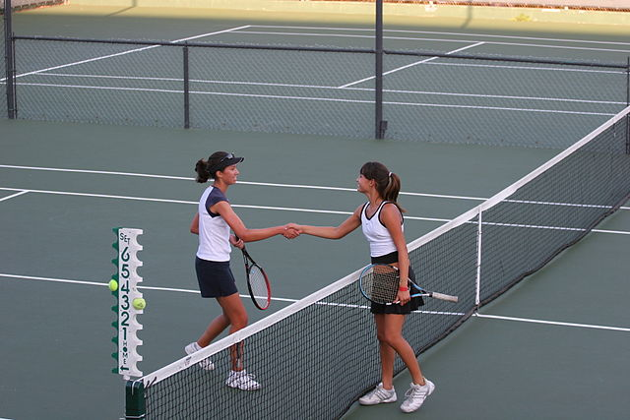

Tennis

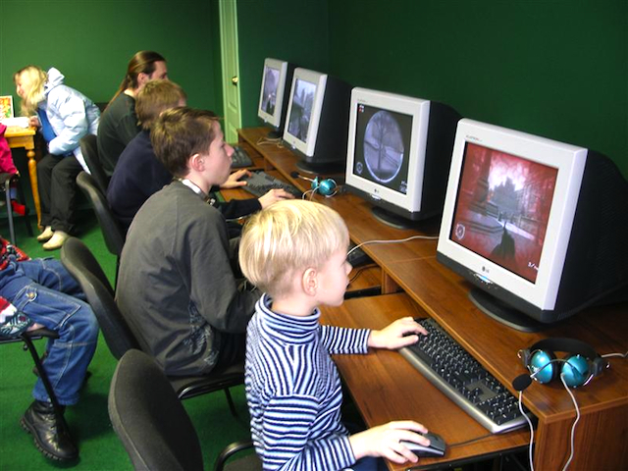

Computer games

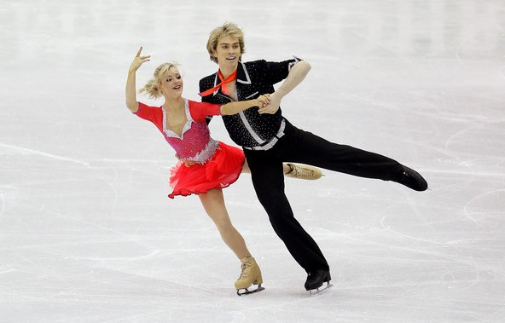

Figureskating

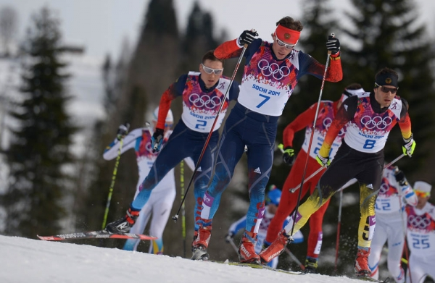

Skiing

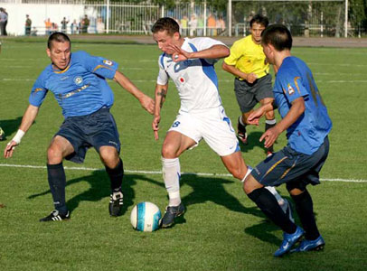

Football

